SLOVO I GLAS Ž

1. Ispod slike napiši riječ.
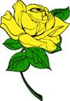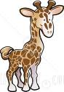

_________________ _________________ _________________ _________________

2. Od zadanih riječi načini smislene rečenice.
ŽELJKO KOŽNU IMA JAKNU

VIDJELA GRANI NA ŽANA ŽUNU JE
3.

Ovaj klaun ima šešir crvene i žute boje. U ruci drži plavi cvijet. Nacrtaj točkice na njegovim hlačama i oboji ih ljubičastom i zelenom bojom. Njegova košulja je ružičasta, a cipele su mu crne boje. Nacrtaj malog psića pored klauna i cvijeće pored stabala. Cirkuski šator ima smeđi krov, a ostatak je plave i zelene boje. Klaunov nos je crvene i žute boje.

Pričitaj i nacrtaj!
